МЕЖРЕГИОНАЛЬНЫЙ КОНКУРС "ДЕРЕВЕНЬКА МОЯ" 2019

ЗАЯВКА № _____________(заполняется оргкомитетом конкурса)

Конкурсная номинация____Самая инициативная территория

Титульный лист заявки

Регион РФ | Самарская область
Муниципальное образование | Кинель-Черкасский район
Название территории (деревни, села, поселка) | с.Кротовка
Количество проживающих жителей | 5968
Название организации, подающей заявку | Администрация сельского поселения Кротовка м.р.Кинель-Черкасский самарской области
Контактное лицо (руководитель организации, учреждения и др.) Ф.И.О. | Данильцева Александра Николаевна  Глава сельского поселения Кротовка
Представитель и/ или состав инициативной группы:
1 | Свиридова Анастасия Ивановна
2 | Калядина Анастасия Александровна
3 | Липатова Ольга Николаевна
4 | Кияткина Татьяна Александровна
5 | Уметская Наталья Владимировна
Контактные данные представителя инициативной группы
Адрес | Самарская обл., Кинель-Черкасский район, с.Кротовка, ул. Ульяновская дом 9
Телефон | 88466022263, 88466022334
Электронная почта | administraziy75@mail.ru
Страница в соц.сетях | https://ok.ru/group/54091622711471
Перечень прилагаемых документов к заявке | Необходимо отметить наличие
- Заполненная анкета в электронном виде. | +
- Протокол решения заседания общественной инициативной группы об участии в конкурсе. | +
- Документы, подтверждающие поддержку местной общественности и/или партнерских организаций (не более1-3). | +
- Документы, подтверждающие статистические данные, динамику изменений, проведение мероприятий по тематике номинации.
- Фотоматериалы (не более 5 фото с подписью и комментариями) | +
- Активные ссылки на видео материалы и статьи в прессе о развитии территории, конкретных мероприятиях и пр., размещенные в сети Интернет | +
- Другие материалы

Подпись руководителя общественной организации, инициативной группы, подающего заявку на конкурс
________________________________/ Ф.И.О_____________________________________________

анкета
1.Об истории и особенностях развития нашего села.
Наше село Кротовка было образовано в то время, когда по велению государя российского шло заселение свободных земель и их застройка, чтобы защитить территорию от набегов башкир, калмыков и других кочевников. Дворян Кротковых это местечко привлекло своей природной красотой. Оно располагалось в пойме трех рек: Кутулук, древнее название которой Тотуала, Большой Кинель и Куртамак, маленькая болотистая речушка. В 2019г. поселению исполнится 271 год. За это время многое поменялось: Кутулук был судоходен и позволял плавать на баркасах; две улицы – Сырейка и Щемиловка переросли в 49 улиц; от «мололи рожь цепами» до предприятия ООО «Прогресс», которая обеспечивает хлебом и мукой не только Кротовское поселение, но и близлежащие поселки; от 136 душ – до 5968 жителей; проложена Железная дорога, которая открыла второе дыхание сельцу – начали строить школы, больницы, библиотеки, почту, открылся железнодорожный клуб; строительство нефтеналивной эстакады послужило началу работы и нефтеперекачивающей станции, отстроился поселок нефтяников и детский комбинат, клуб «Нефтяник»; усилиями жителей выстроен Храм в честь успения Успения Пресвятой Богородицы и Воскресная школа при нем. Функционирует Кирпичный завод, центр социального обслуживания, Кротовский пивоваренный завод, работала Кротовская птицефабрика и ОАО «Альтаир-95» -Кротовские колбасы, Кротовское отделение «Госкомсельхозтехника» занимало одно из ведущих мест в области по ремонту двигателей. Успешно ведет работу Детская школа искусств, обучая 120 детей. Построен Универсальный спортивный комплекс им.В.И.Сапрунова с гостиницей, который встречает гостей со всей России и в котором проводятся турниры по боксу и имеют старт Дарягинские бега.
Мы помним белочешский мятеж 1918 года. В поезда «смерти» грузили тысячи арестованных коммунистов и переправляли в Сибирь. Белогвардейцы снимали с поездов наиболее «опасных» и увечили их шашками, выкидывали из вагонов. Тела свыше 300 человек были найдены вдоль железной дороги Кротовки, им установлен обелиск. Мы чтим память Якова Андреевича Конычева – организатора красногвардейской дружины и руководителя волисполкома, застреленного белочехами, ему открыт обелиск и в честь него названа улица в селе. Воинам, павшим в Великой Отечественной войне установлен памятник на площади у железно-дорожного вокзала. Не остались без внимания и участники локальных войн – в 2018 году проект установки монумента «Мужество» членами «Боевого Братства» Кротовского отделения Всероссийской общественной организации ветеранов прошел конкурсный отбор и получил одобрение в проекте «Содействие» Губернатора самарской области Д.И.Азарова.

2. Наше село достойно участию в конкурсе «ДЕРЕВЕНЬКА МОЯ» в номинации «Самая инициативная территория» потому, что опыт, участие и проявление инициативы Кротовчан в проведении различных мероприятий, в написании и реализации общественных проектов, пусть и не всегда успешные, но, в большинстве своем, находящие отклик в людях, не ведущих активный образ жизни, вносят свое положительное влияние и побуждают их к действию.

3. Наши партнеры.
Мы благодарны Ю.В.Сапрунову – президенту ОАО «Жигулевское пиво», Р.А.Кадырову – директору ООО «Весна», индивидуальным предпринимателям, организациям, оказывающим помощь и поддержку своему селу, школам. В 2019 году отряд юнармейцев ГБОУ СОШ «ОЦ» с.Кротовка получил новую форму. По окончании учебного года лучшим ученикам и учителям благотворительный фонд им. В.И.Сапрунова выдает гранты, ветеранам оказывается материальная помощь. Наша школа входит в «1000 Лучших школ России».

3.В рамках выбранной номинации проводились различные мероприятия.
Администрация сельского поселения ведет непрерывную совместную работу с жителями села, участвуя в различных конкурсах общественных проектов. Так, жители села Кротовки подали заявку по поддержке инициатив населения муниципальных образований Самарской области и смогли заменить часть водопроводной сети в 2017 и в 2018 году. В 2019 году участием жителей в проекте «Содействие» будет проложен асфальт с тротуаром и зоной парковки у здания школы и установлен спортивно - развлекательный комплекс для детей. Участие в программе «Комфортная среда» позволило проложить асфальт по улицам села и отремонтировать фасады многоквартирных домов. На 2019 год в Кротовке установлены 4 спортплощадки для досуга жителей. Инклюзивный кружок кукольного театра(дети-инвалиды), возглавляет который Л.Ю.Шакурова победил на конкурсе социальных аниматоров в этом году.
Работу с молодежью помимо 4 школ (2 корпуса ГБОУ СОШ «ОЦ» с.Кротовка - отряды РДШ и юнармейцы, Воскресная школа, Детская школа искусств) организуют работники дома культуры, создан волонтерский клуб «Милосердие». Раз в год стало традицией проводить в Кротовке Экологический карнавал, собирающий участников со всей области. Успешно ведет свою деятельность "СТАНИЧНОЕ КАЗАЧЬЕ ОБЩЕСТВО КРОТОВСКОЕ" ВОЛЖСКОГО ВОЙСКОВОГО КАЗАЧЬЕГО ОБЩЕСТВА, с. Кротовка, проводят окружной фестиваль казачьего творчества, в котором принимают участие со всех уголков Самарской области. Открыт клуб любителей скандинавской ходьбы.
На территории сельского поселения существует 36 советов многоквартирных домов, уличный комитет- 52 старших улиц, 4 общественных совета микрорайонов с.Кротовка, депутаты Собрания Представителей с.п.Кротовка, что оказывает положительное воздействие на жителей села, развивает взаимодействие и поддержку между разновозрастными группами поселения, стимулирует участие общественности в процессе принятия решений по развитию территории с.п.Кротовка.
Активная жизненная позиция большинства жителей - вот залог успеха и процветания поселения. С каждым годом все больше растет стремление граждан участвовать в различных проектах, имея за собой опыт побед и привлечения дополнительных средств, навыка, знаний. Так и в 2019г. жители решили перенять опыт коллег из Пермского края и внедрить универсальную практику разработки социального паспорта территории на основе локальных социологических исследований. Такая практика позволит органам МСУ отследить процессы, происходящие в обществе, определить состояние собственных социальных ресурсов, в том числе общественного потенциала жителей, с помощью которых возможно решение всех проблем и задач развития территории.
Проблему загрязненности окружающей среды нельзя не выделить среди остальных. На территории сельского поселения этой проблеме уделяют должное внимание. Ведется активная работа по привлечению молодого поколения к участию в мероприятиях, направленных на улучшение качества жизни жителей. В нашем селе проводятся Экологические карнавалы и Экологические КВН, привлекающие к проблеме жителей и участников со всей Самарской области. Субботники имеют общую тематику, в 2019году задана тема – «Радужный субботник». Каждый месяц обозначен цветом радуги – с апреля по октябрь. По окончании конкурса «Радужный субботник», каждый месяц - проводятся мероприятия с вручением призов и проведением мастер-классов, общественные гуляния, эстафеты для участников. Кроме того, Администрацией с.п.Кротовка в 2019г. объявлен смотр - конкурс по благоустройству и озеленению территории поселения. Одними из главных критериями конкурса служат: проявление творческой инициативы в оформлении территории, участие жителей в совместной работе по уборке, минимальная задолженность по налогам жителей участка, наличие оформленных клумб, опрятный внешний вид зданий, сооружений. Решением конкурсной комиссии, назначенной общественным голосованием, присуждаются награда – детские площадки. Их в этом году – 3 ед.

Активные ссылки на видео материалы и статьи в прессе о развитии территории, конкретных мероприятиях и пр., размещенные в сети Интернет:

https://vk.com/kinelcherkassyadm?w=wall-147229336_1664 - «Дерягинские бега 2019»

https://vk.com/kinelcherkassyadm?w=wall-147229336_1638, https://ok.ru/group/54091622711471/album/883116410287 – «Экологический карнавал 2019»
https://ok.ru/video/1342290201263 - «Экологический КВН 2019»

https://www.samregion.ru/uncategorized/obshhestvennye-proekty-uspeshno-proshedshie-konkursnyj-otbor/ - конкурс проектов «Содействие» ( проекты №87,88,89)

https://ok.ru/profile/572756137300/statuses/70154716602452 - турнир по боксу

https://vk.com/kinelcherkassyadm?w=wall-147229336_1606 – работа с учениками

https://vk.com/kinelcherkassyadm?w=wall-147229336_1605 – отряд юнармейцев

https://vk.com/kinelcherkassyadm?w=wall-147229336_1586 – забота о юбилярах

https://vk.com/kinelcherkassyadm?w=wall-147229336_1238, https://vk.com/kinelcherkassyadm?w=wall-147229336_1196 – участие в общ.семинарах(Пермь)

https://vk.com/kinelcherkassyadm?w=wall-147229336_1011, https://ok.ru/group/54091622711471/album/880331740079– окружной фестиваль казаков

https://ok.ru/group/54746744881306/topic/69560761871258 - инклюзивный кружок

https://ok.ru/group/55127757488208/topic/70050234897744, https://ok.ru/group/55127757488208/topic/69972977849680- работа с молодежью

https://ok.ru/group/54091622711471/topic/70048299346863, https://ok.ru/group/54091622711471/album/881040570031/881040678319, https://ok.ru/group/54091622711471/album/881040570031/881040910511 - актив -статья в газете

https://ok.ru/group/54091622711471/topic/70048231254959 - обсуждение обществ.практики

https://ok.ru/group/54091622711471/album/880331703727 - семинар «социальный паспорт села»

https://ok.ru/group/54091622711471/topic/68979080883119 - дорожная деятельность «Комфортная среда»

https://ok.ru/group/54091622711471/topic/68552930618287 - попытка на planeta.ru

https://ok.ru/group/55127757488208/topic/70280505136464, https://ok.ru/group/55127757488208/topic/70144883037520 - радужный субботник

https://ok.ru/group/55127757488208/topic/70222897157456 - футбольные матчи

https://ok.ru/group/55127757488208/topic/70212478702928 - работа с ветеранами по теннису

Кротовское отделение Всероссийской общественной организации ветеранов
«Боевое Братство»

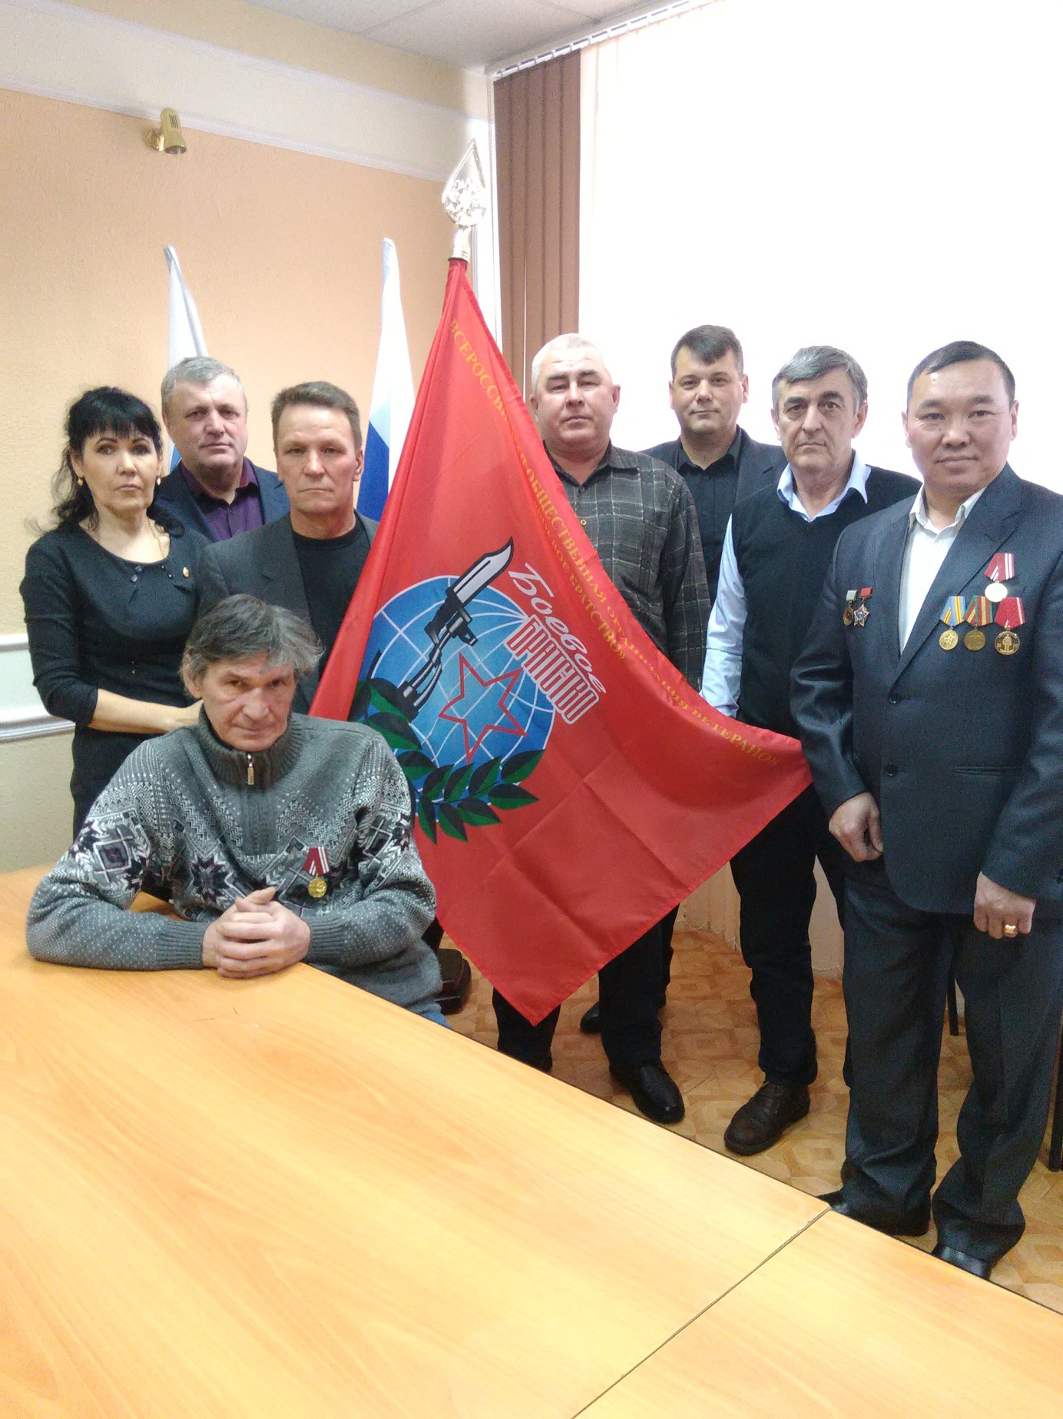

Обсуждение принятия участия в социальных проектах.

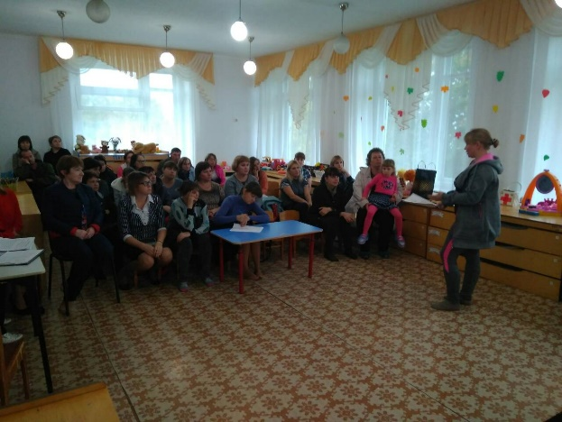

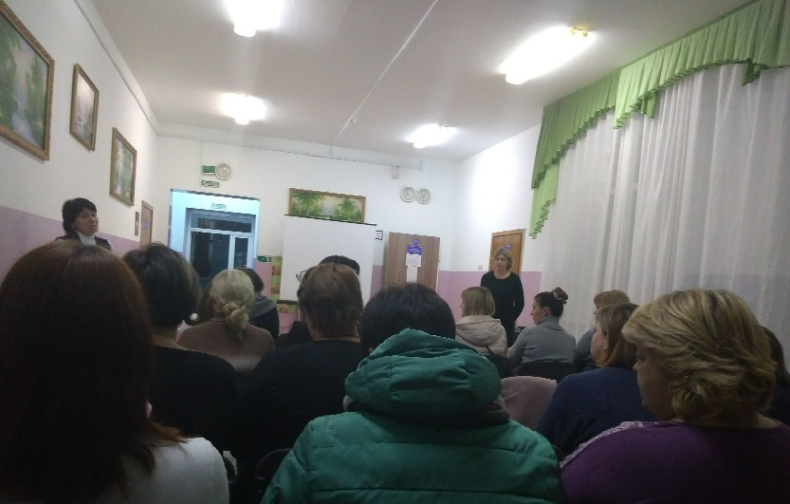

Шествие «Экологический карнавал»

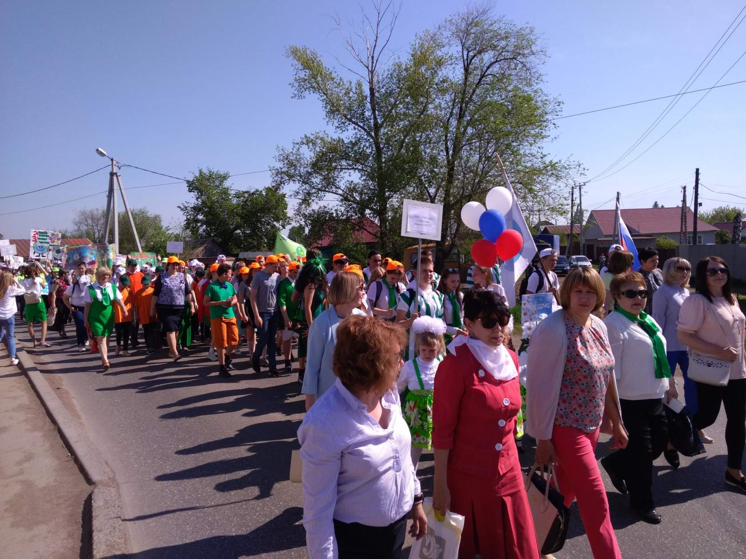

Дерягинские бега и турнир по боксу
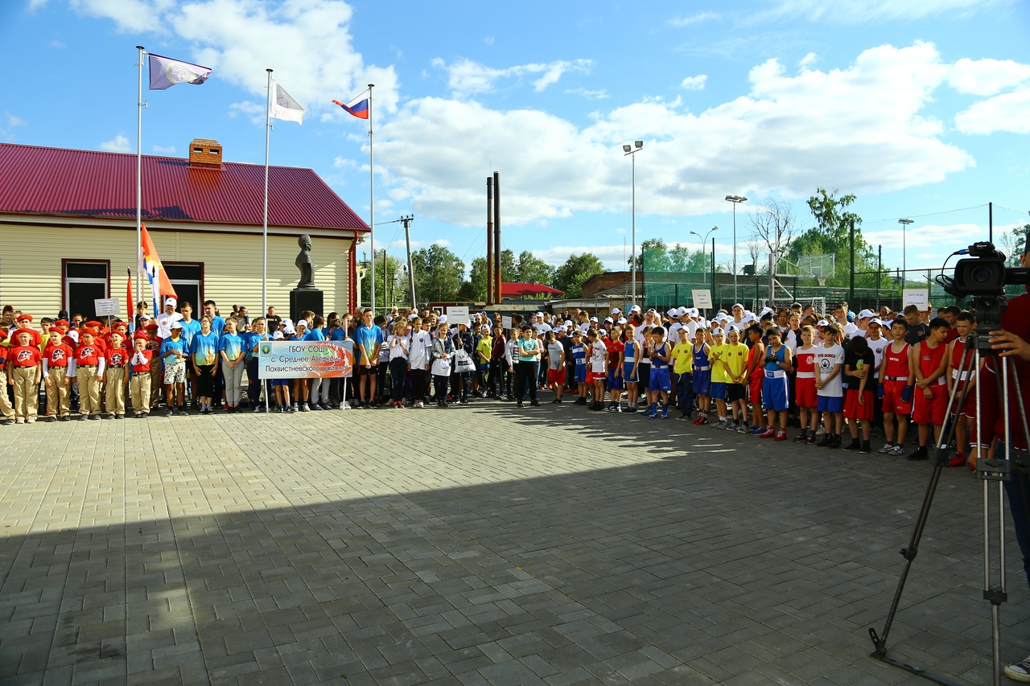

Просим Вас отправить заполненную Заявку на конкурс со всеми приложениями по электронному адресу ris58@mail.ru (с пометкой «На конкурс «Деревенька моя») в срок до 31 мая 2019 года.
За консультациями вы можете обратиться к организаторам конкурса: НП "Альянс фондов местных сообществ Пермского края" +7 (342) 212 23 20; +7 (342) 212 79 99
руководитель проекта Самарина Нина Николаевна

